附件：
内建协〔2023〕156号
关于举办第三届内蒙古建筑装饰设计“丝路杯”大赛的通知

各盟市建筑业协会，各会员单位：
为促进建筑装饰业高质量发展，开阔设计视野、拓展创作思路，展示优秀作品，发掘优秀人才，进一步提高我区建筑装饰设计水平，自治区建筑业协会决定举办第三届内蒙古建筑装饰设计“丝路杯”大赛。现将大赛相关事项通知如下：
- 大赛内容
内蒙古建筑装饰设计“丝路杯”大赛，是我区建筑装饰行业综合类优秀创意设计大赛。本届参赛作品为 2020—2023 年度完成的建筑装饰设计作品，其中学生作品类可含 22 届、 21 届、20 届大专及以上在校生、毕业生。
建筑装饰设计参赛作品包括公共建筑和住宅两个类别， 分为工程竣工和方案设计两种类型。
工程竣工型分为：大型公共建筑、中小型公共建筑。大型公共建筑为 2000 平方米（含）以上（建筑装饰面积，下同），中小型公共建筑类面积为 2000 平方米以下。
方案设计型不作面积要求。
学生设计参赛作品单列，项目类型及面积不做要求。
二、参赛对象
凡注册在我区的建筑装修装饰设计、施工等相关专业的企事业单位；加入我会的区外建筑装饰设计施工类企业；22 届、21 届、20 届大专及以上建筑装饰设计专业的学生以及各类社会人员完成的建筑装饰设计作品，均可参加本届大 赛。
三、大赛奖励
本届建筑装饰设计“丝路杯”大赛，设公共建筑装饰设计方案类、大型公共建筑装饰设计竣工类、中小型公共建筑 装饰设计竣工类、住宅装饰设计竣工类、学生建筑装饰设计作品类等 5 个奖项。每个奖项，按项目类别分别设金奖、银 奖、铜奖及优秀奖若干名，金银铜奖获奖数量原则上分别占参赛项目总数的 8%、15%、20%，颁发奖杯及荣誉证书。获奖作品将择优推荐参加中国建筑装饰协会“中国国际空间设计 大赛（中国建筑装饰设计奖）”。获奖项目的参赛人员在推荐自治区建筑业协会装饰设计专家和相关奖项评选时，将给予优先推荐和加分。
四、大赛组织
本届大赛由内蒙古自治区建筑业协会主办，内蒙古自治区建筑业协会建筑装饰分会承办。
为保障大赛活动的顺利，成立大赛组委会、组委会办公室（组成人员详见附件 1）和评委会。组委会负责大赛活动的组织领导工作及奖励认定；组委会办公室负责大赛活动的筹划、组织、协调、联络等项工作；评委会负责参赛作品的审核评议及奖励建议。
五、申报受理评选程序
申报参加建筑装饰设计“丝路杯”大赛的单位及个人， 根据大赛内容和申报条件，在自治区建筑业协会网站 （www.nmgjzyxh.com）进行申报。自治区建筑业协会受理后， 组织专家进行评选，大赛组委会综合认定，召开颁奖大会。 评奖全过程严格执行“公平、公正、公开”的原则，欢迎社会监督和实名举报（举报电话：0471-6925612）。
- 网上申报材料内容
（一）网上填写《内蒙古建筑装饰设计“丝路杯”大赛 申报表》。
（二）申报建筑装饰设计大赛方案类、学生建筑装饰设计作品类，须提交设计说明（项目概况、设计理念和原则、 材料运用等），主要图纸（平面设计图、吊顶平面图、主要 立面、节点大样图等）、主空间效果图。
（三）申报建筑装饰设计大赛竣工类（包括大型、中小 型公共建筑装饰设计及住宅装饰设计），须提交设计说明（项目概况、设计理念和原则、材料运用等），主要图纸（平面 图、天花图、主要立面、节点大样图等），主空间效果图及 项目竣工后的现场照片。
七、申报要求
（一）参赛者必须保证作品的原创性，且符合大赛的主 题。一旦发现抄袭、剽窃他人作品以及侵犯第三方知识产权 或其他权利的行为，大赛组委会有权取消其参赛资格，收回 其所获奖项，并保留追究其相关责任的权力。
（二）提交真实、完整、清晰、符合参赛要求的材料。 所有申报单位或个人均应对所报材料的真实性予以承诺，否则不予参与评选。
（三）各类别参赛作品均需根据申报要求按照本文“第七条”规范的内容提交全套申报材料。
（四）参赛作品原则上不予退还，上请参赛者自行保存底稿。
（五）申报截止时间为 2024年10月14日。
（六）大赛不收取费用。
联系人及电话：王 硕 程译葳
联系电话：0471-6925612
邮 箱：nmgjzyxhzs@163.com
联系地址：呼和浩特市新城区丝绸之路大道兴泰商务
广场T4号10 层

附件：1.第三届内蒙古建筑装饰设计“丝路杯”大赛组委会及组委会办公室成员名单
2.第三届内蒙古建筑装饰设计“丝路杯”大赛评
审工作办法
3.第三届内蒙古建筑装饰设计“丝路杯”大赛网
上申报流程及规范
4.第三届内蒙古建筑装饰设计“丝路杯”学生类
展板设计要求及规范

2023 年 5 月 9 日
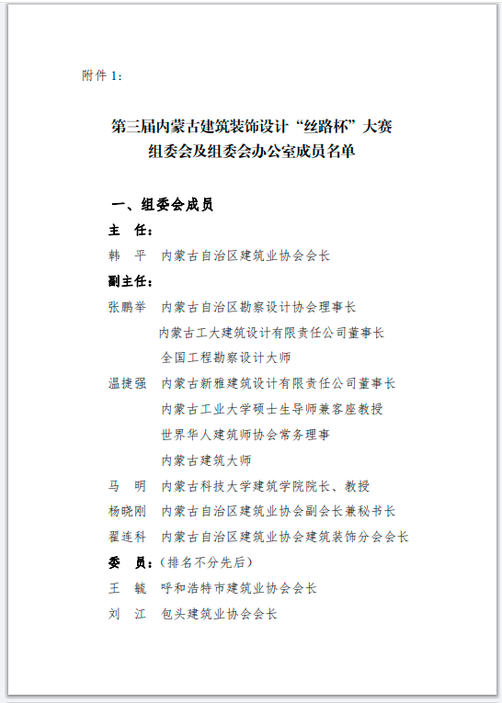
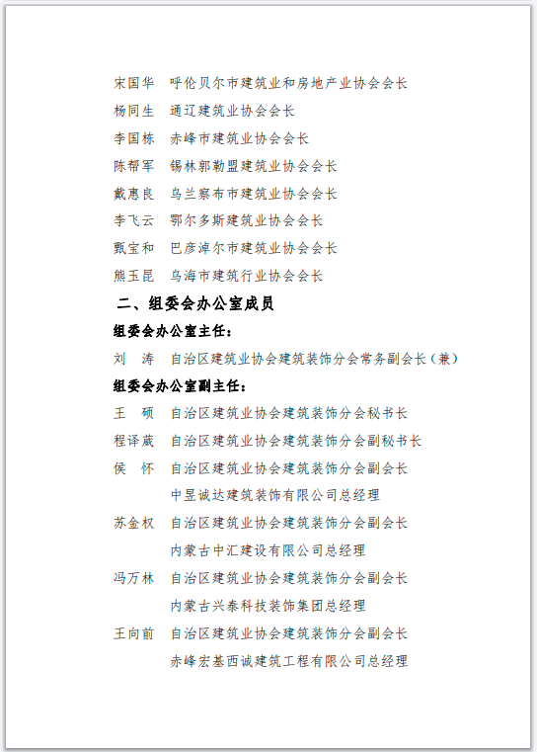
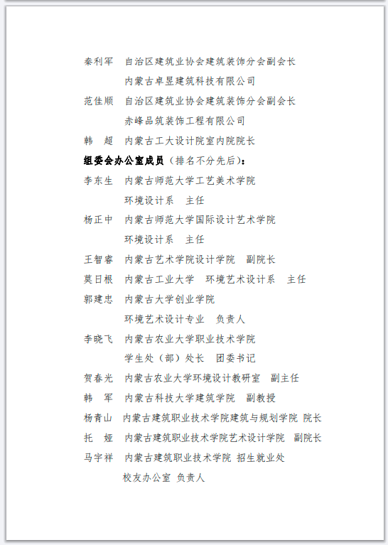

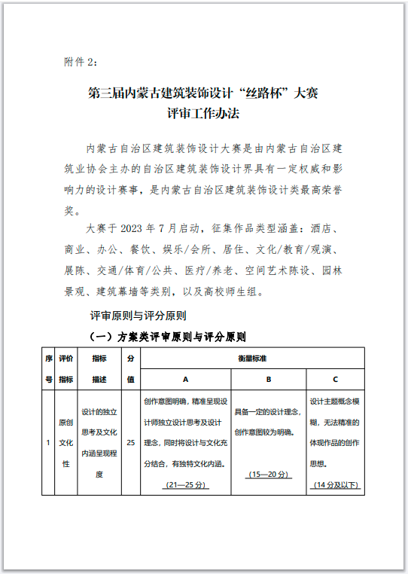
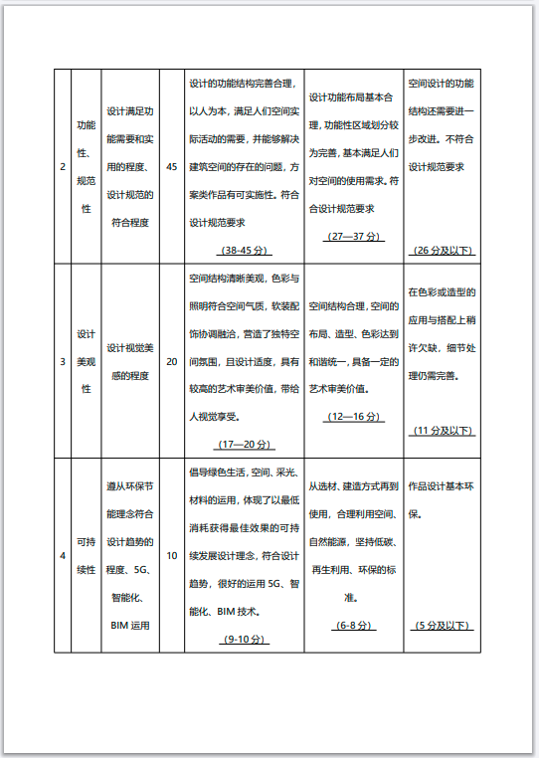
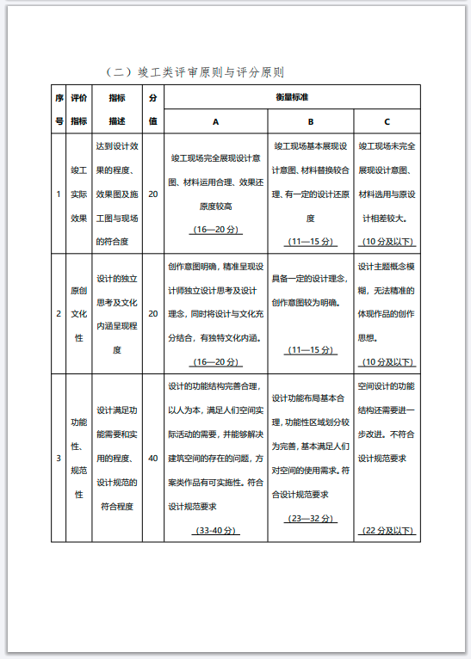
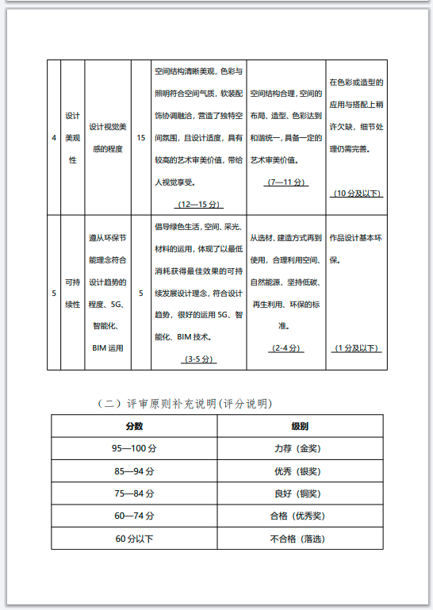
附件3：
